РОССИЙСКАЯ ФЕДЕРАЦИЯ
Автономная некоммерческая организация
«НАЦИОНАЛЬНАЯ АССОЦИАЦИЯ ПАУЭРЛИФТИНГА»
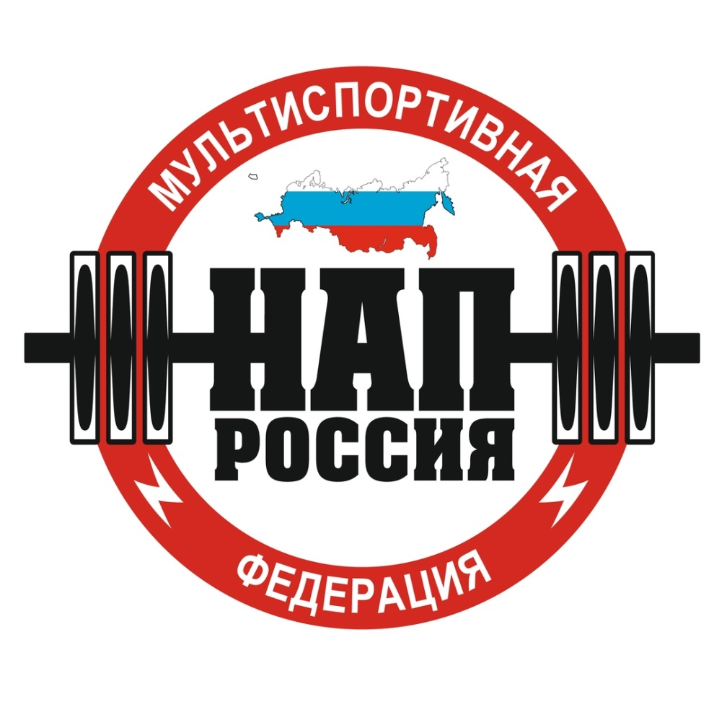

ПОЛОЖЕНИЕ
Элитарного турнира «START 4ОО» по пауэрлифтингу в рамках спортивного фестиваля Siberian Power Show
г. Красноярск, 10 мая 2024 года

1. ЦЕЛИ И ЗАДАЧИ:
– выявление сильнейших спортсменов России и мира по версии АНО «Национальная ассоциация пауэрлифтинга»;
– присвоение спортивных разрядов и званий до Элиты России АНО «Национальная ассоциация пауэрлифтинга» включительно;
– популяризация пауэрлифтинга и силовых видов спорта, как средства совершенствования физической подготовки;
– вовлечение молодёжи в систематические занятия физической культурой и спортом;
– фиксация рекордов России, мира и Восточной Сибири по версии федерации АНО «Национальная ассоциация пауэрлифтинга»;
– пропаганда силовых видов спорта как массовых и зрелищных на территории Красноярского края;
– реализация федеральной целевой программы: «Развитие физической культуры и спорта в РФ».

2. РУКОВОДСТВО ПРОВЕДЕНИЕМ СОРЕВНОВАНИЙ:
Общее руководство проведением соревнований осуществляет спортивная федерация АНО «Национальная Ассоциация Пауэрлифтинга» в лице регионального представителя в Красноярском крае Ковалевой Анастасии Сергеевны.

3. СРОКИ И МЕСТО ПРОВЕДЕНИЯ:
Соревнования проводятся 10 мая 2024 г.
Место проведения соревнований: г. Красноярск, ул. Авиаторов 19, МВДЦ СИБИРЬ (павильон №1. ГЛАВНАЯ СЦЕНА СИЛОВАЯ).
Расписание взвешиваний и выступлений будет составлено на основании предварительных заявок и доступно с 3 мая 2024 года в официальных группах в ВКонтакте:
https://vk.com/nap_officialkrsk
https://vk.com/siberianpowershow
на официальном сайте спортивной федерации НАП:
http://www.powerlifting-russia.ru/section/305
на официальном сайте Siberian Power Show:
https://siberianpowershow.ru

4. РЕГЛАМЕНТ И СУДЕЙСТВО:
На турнире будут соблюдены требования, согласно статье № 20 «Организация и проведение физкультурных мероприятий, спортивных мероприятий» Федерального закона «О физической культуре и спорте в Российской Федерации» от 04.12.2007 N 329-ФЗ.
Будет предусмотрена работа контролеров-распределителей, медицинское сопровождение, а также оповещение о мероприятии в органах внутренних дел с целью обеспечения контроля и безопасности.
Соревнования проводятся по техническим правилам АНО «Национальная ассоциация пауэрлифтинга», ознакомиться с которыми можно на официальном сайте: http://www.powerlifting-russia.ru/section/42
Соревнования проводятся среди женщин дивизиона PRO в дисциплине:
– Пауэрлифтинг без экипировки (присед и тяга в бинтах)
Перезачеты из пауэрлифтинга в отдельные движения – разрешены.

Сумма первых заявочных весов всех трех движений должна быть не менее 400 кг!
Перезаявка веса в отдельном движении, разрешается за 5 минут до начала потока, при условии сохранения общего тоннажа во всех трех отдельных движениях, в первой попытке.
Разрешается допуск на помост, персональных ассистентов спортсмена в количестве не более пяти (5) человек, на отдельные движения: присед со штангой и жим штанги лёжа.
Персональные ассистенты не должны препятствовать работе судей на помосте. Персональные ассистенты обязаны иметь опрятный внешний вид, и одеты в спортивную одежду.
На одежде персональных ассистентов допускается символика спортивного клуба, команды или региона, которые представляет спортсмен – участник соревнований.
С нормативами и правилами выполнения упражнений АНО «Национальная ассоциация пауэрлифтинга» можно ознакомиться на официальном сайте: http://www.powerlifting-russia.ru/section/42
К судейству допускаются только сертифицированные судьи спортивной федерации АНО «Национальная ассоциация пауэрлифтинга».
Судья должен иметь соответствующую одежду (белая рубашка/поло, темные брюки) и соответствующую судейскую категорию.

ОРГАНИЗАТОРЫ:
Региональный представитель АНО НАП по Красноярскому краю:
Ковалева Анастасия Сергеевна / МК (Красноярск).

Главный судья соревнований:
Репницын Андрей Викторович /МК (Екатеринбург).

Главный секретарь соревнований:
Ковалева Анастасия Сергеевна / МК (Красноярск).

Апелляционное жюри:
Плешков Константин Владимирович / МК (Красноярск)
Бойков Сергей Васильевич / НК (Красноярск).

5. УЧАСТНИКИ СОРЕВНОВАНИЙ:
К участию в соревнованиях допускаются спортсмены из всех регионов мира и России следующих возрастных групп:

– юниоры 20-23;
– открытая категория 24-39;
– ветераны М40-49.

Независимо от возрастной группы и весовой категории все участники Элитарного турнира «START 400» объединяются в единую АБСОЛЮТНУЮ КАТЕГОРИЮ на основании п.5 «ЕДИНЫХ ТЕХНИЧЕСКИХ ПРАВИЛ» АНО «Национальная Ассоциация Пауэрлифтинга»: На усмотрение организаторов соревнований возможно объединение возрастных и весовых категорий, а также дивизионов, с целью повышения ценности соревновательных титулов.

Каждый участник перед участием в соревнованиях должен проконсультироваться со своим врачом об участии в турнире. Все спортсмены выступают на свой страх и риск, осознавая, что могут получить серьезную травму.

Организаторы не несут ответственности за состояние здоровья спортсменов, а также риски, связанные с травмами.

Экипировка и форма одежды участников должна соответствовать правилам федерации АНО «Национальная ассоциация пауэрлифтинга».
Участники, не выполняющие требования по экипировке и форме одежды, на помост не допускаются.

6. ДОГОВОР НА УЧАСТИЕ В СОРЕВНОВАНИЯХ:
Проходя процедуру взвешивания и регистрации, каждый спортсмен подписывает заявочную карточку. Факт подписания данной карточки является заключением Договора об участии в соревнованиях между спортсменом и организаторами.

Подписывая карточку, спортсмен соглашается со всеми пунктами настоящего Положения, а также со всеми пунктами Технических правил АНО «НАП» и всех Постановлений АНО «НАП», принятых до начала данных соревнований и опубликованных на официальном сайте АНО «НАП» (www.пауэрлифтинг-россия.рф), в разделах «Документы ассоциации» и «Правила и нормативы».

ТАКЖЕ СПОРТСМЕН БЕЗОГОВОРОЧНО СОГЛАШАЕТСЯ СО СЛЕДУЮЩИМИ УСЛОВИЯМИ:
– принимая участия в соревнованиях, спортсмен признаёт, что от него потребуется максимальное физическое и психологическое напряжение, что влечет за собой риск получения травмы, либо увечья. Спортсмен принимает на себя все риски, связанные с этим, и несёт всю ответственность за любые травмы и увечья, известные ему, либо не известные ему, которые он может получить;
– спортсмен осознаёт, что на его ответственности лежит контроль состояния своего здоровья перед участием в соревнованиях, тем самым подтверждает проведение регулярного врачебного медосмотра, и отсутствие медицинских противопоказаний для участия в соревнованиях, соответственно свою полную физическую пригодность и добровольно застраховал свою жизнь и здоровье на период участия в соревновании;
– принимая участие в соревновании, спортсмен сознательно отказывается от любых претензий, в случае получения травмы или увечья на этом турнире, в отношении Организаторов турнира, АНО «Национальная ассоциация пауэрлифтинга», собственника помещений, руководителей, должностных лиц, работников упомянутых организаций, ассистентов на помосте и всего обслуживающего соревнования персонала;
– спортсмен добровольно оплачивает все благотворительные взносы, предназначенные для погашения расходов по проведению турнира, изготовлению наградной атрибутики и других расходов, связанных с проведением спортивных мероприятий;
– спортсмен ознакомился с данным Положением и полностью понимает его содержание.

7. УСЛОВИЯ ВЫХОДА В ФИНАЛ И НАГРАЖДЕНИЕ:
К третьему, финальному движению, становая тяга, допускаются 8 (восемь) спортсменов из всего количества выступающих участников Элитарного турнира «START 400», набравших наивысший тоннаж в первых двух движениях – присед со штангой и жим штанги лёжа.
На усмотрение организаторов соревнований, возможен дополнительный допуск спортсменов - участников Элитарного турнира «START 400», у которых, заявочный вес первой попытки, третьего отдельного движения (становая тяга) будет составлять 200 (и свыше) кг.
Победители АБСОЛЮТНОГО ПЕРВЕНСТВА в дисциплине пауэрлифтинг определяются по формуле Malone, и награждаются:
– эксклюзивными медалями спортивного фестиваля Siberian Power Show, дипломами Элитарного турнира «START 400»
– денежными призами в следующем порядке:
1-е место – 150 000 рублей
2-е место – 90 000 рублей
3-е место – 60 000 рублей

Все победители Элитарного турнира «START 400» обязаны присутствовать на награждении. В противном случае выдача награды не гарантируется.

8. ЗАЯВКИ И ВЗНОСЫ:
ПРЕДВАРИТЕЛЬНЫЕ ЗАЯВКИ ОТ СПОРТСМЕНОВ ОБЯЗАТЕЛЬНЫ!
Заявки принимаются до 5 МАЯ 2024 г. включительно организатором:
Ковалева Анастасия Сергеевна – тел.: +7 (923) 270-72-35 (Telegram, WhatsApp)
Контактная страница ВКонтакте: https://vk.com/kovaleva__ana

УСЛОВИЯ ПОДАЧИ ЗАЯВКИ НА УЧАСТИЕ:
При прохождении процедуры регистрации, сумма первых заявочных весов всех трех движений должна быть не менее 400 кг!
Самостоятельное определение веса штанги в каждом отдельном движении первой попытки разрешается, при условии сохранения общего тоннажа во всех трех отдельных движениях.
Стартовый взнос для участников шоу-турнира «START 400» в дисциплине пауэрлифтинг без экипировки – составляет 15 000 рублей!
При отсутствии годового благотворительного взноса за 2024 год АНО «НАП», каждый участник шоу-турнира «START 400» оплачивает 1000 рублей годового взноса, при прохождении процедуры официальной регистрации и взвешивания.

9. ФИНАНСИРОВАНИЕ:
Расходы на проведение соревнований берёт на себя представительство федерации АНО «Национальная ассоциация пауэрлифтинга» в Красноярском крае, используя привлечённые средства спонсоров, капитал федерации и добровольные материальные стартовые взносы участников.
Добровольные материальные стартовые взносы участников пойдут на изготовление наградной атрибутики, аренду помещения, аренду или покупку спортивного оборудования и погашение других расходов, связанных с проведением спортивного мероприятия.
Расходы по командированию, размещению и питанию участников и их тренеров берут на себя командирующие организации или сами участники.

10. РЕКВИЗИТЫ ДЛЯ ОПЛАТЫ СТАРТОВОГО ВЗНОСА:
Стартовые взносы за участие в турнире «START 400» оплачиваются на регистрации по месту проведения соревнования.
11. КОНТАКТЫ:
Ковалева Анастасия Сергеевна – организатор, тел.: +7 (923) 270-72-35
Контактная страница ВКонтакте: https://vk.com/kovaleva__ana

НАСТОЯЩЕЕ ПОЛОЖЕНИЕ ЯВЛЯЕТСЯ ОФИЦИАЛЬНЫМ ВЫЗОВОМ НА СОРЕВНОВАНИЯ!

